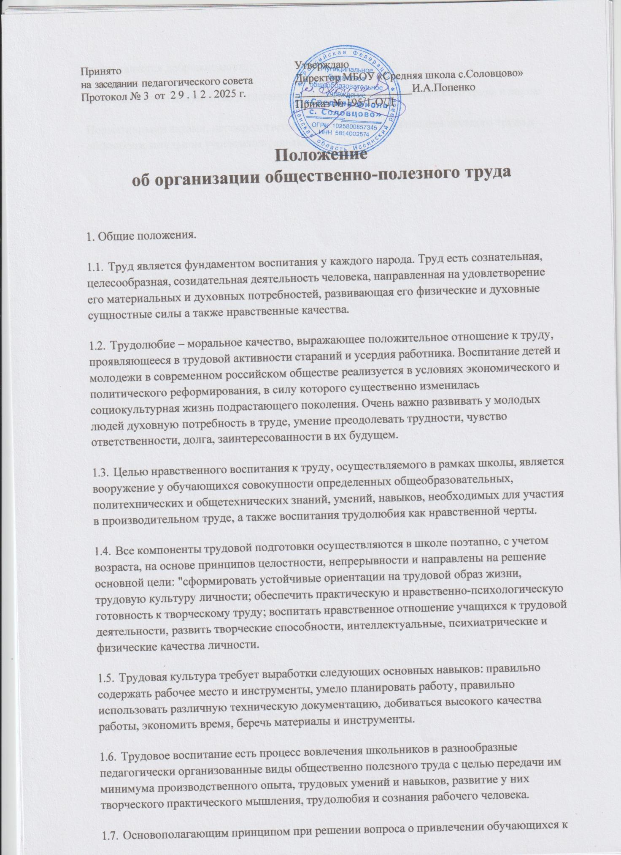

труду является добровольность.
2.Нормативные документы, регламентирующие использование детского труда в школе Нормативными актами, непосредственно касающимися организации детского труда в
общеобразовательном учреждении, являются:

- Федеральный закон от 29.12.2012 № 273 — ФЗ «Об образовании в Российской Федерации»

- Типовое положение об общеобразовательном учреждении, утвержденное
постановлением Правительства РФ от 19.03.2001 № 196, п.14 ст.50,(ПРАВИТЕЛЬСТВО РОССИЙСКОЙ ФЕДЕРАЦИИ ПОСТАНОВЛЕНИЕ от 19 марта 2001 г. N 196 ОБ
УТВЕРЖДЕНИИ ТИПОВОГО ПОЛОЖЕНИЯ ОБ ОБЩЕОБРАЗОВАТЕЛЬНОМ УЧРЕЖДЕНИИ )

Устав школы.

Постановление Правительства РФ от 25.02.2000 № 163 "Об утверждении перечня тяжелых работ и работ с вредными и опасными условиями труда, при выполнении которых запрещается применение труда лиц моложе восемнадцати
лет"(ПОСТАНОВЛЕНИЕ Правительства РФ от 25.02.2000 N 163 (ред. от 20.06.2011) "ОБ УТВЕРЖДЕНИИ ПЕРЕЧНЯ ТЯЖЕЛЫХ РАБОТ И РАБОТ С ВРЕДНЫМИ ИЛИ ОПАСНЫМИ УСЛОВИЯМИ ..

Постановление Минтруда России от 07.04.1999 № 7 "Об утверждении Норм предельно допустимых нагрузок для лиц моложе восемнадцати лет при подъеме и перемещении тяжестей вручную";(Постановление Минтруда РФ от 07.04.1999 N 7 "Об утверждении
Норм предельно допустимых нагрузок для лиц моложе восемнадцати лет при подъеме и перемещении тяжестей вручную")

- Санитарные правила и нормы СанПиН 2.4.6.664-97 "Гигиенические критерии допустимых условий и видов работ для профессионального обучения и труда подростков".

- Организация общественно-полезного труда

  - Общественно полезный труд организуется в соответствии с учебно-воспитательным планом школы.

  - Общественно полезный труд учащихся - составная часть учебно-воспитательного процесса, способствующая личностному и профессиональному становлению учащихся в условиях современного обучения. Его основными задачами являются:

    - формирование осознанной потребности в труде, уважения к людям труда, заботливого и бережного отношения к природе, формирование навыков коллективной деятельности,
воспитание трудовой и производственной дисциплины;

    - формирование интереса к рабочим профессиям, закрепление умений и навыков, знаний, получаемых в процессе трудового обучения, общеобразовательной подготовки;

    - оказание посильной помощи в благоустройстве территории школы;

    - самообслуживание по наведению чистоты и порядка в здании школы, классных кабинетах, пришкольной территории;

    - осуществление начального профессионального образования и профориентации, формирование трудолюбия, нравственных черт, эстетического отношения к целям, процессу и результатам труда

  - Общественно полезный труд усиливает прикладную направленность трудового
обучения и воспитания учащихся I - IX классов. На организацию трудовой деятельности отводится не более: в I-IVкл.- 1 час, в V - VII классах - 2 часа, VIII - IX классах – 3 часа в неделю.

  - В течение учебного года организуется общественно полезный труд обучающихся. Работы проводятся не чаще одного раза в неделю продолжительностью: для обучающихся 1-4 классов – не более 30 мин., 5-9 классов – не более 40 минут.

  - Привлечение к общественно полезному труду обучающихся осуществляется с письменного согласия родителей (законных представителей) обучающихся, которое отражается в заявлении о приеме ребенка в школу.

  - Общественные работы организует классный руководитель.

  - График проведения работ определяет классный руководитель при согласовании с администрацией школы. График работ может корректироваться с учетом погодных условий, вида проводимых работ и занятости учащихся.

Обучающиеся могут быть освобождены от общественно - полезного труда на основании медицинских справок и иных уважительных причин. В качестве альтернативы им может быть предложен интеллектуальный труд, выполнение разовых легких поручений по
согласованию с родителями.

  - В период летних каникул обучающиеся 6-10 классов занимаются общественно полезным трудом на добровольных началах в составе трудового объединения
школьников: занимаются озеленением и благоустройством территории школы, ремонтом школы, работами на пришкольном учебно-опытном участке.

  - Продолжительность общественно полезного труда школьников во время каникул:

Класс | Количество дней | Количество часов работы в день
3 | 6 | 1,5
4 | 6 | 1,5
5 | 10 | 2
6 | 10 | 2
7 | 10 | 3
8 | 10 | 3
9 | 12 | 4

  - При наличии у обучающихся противопоказаний к физическому труду они могут привлекаться к интеллектуальному труду.

  - График общественно полезного труда школьников в период каникул утверждается ежегодно Приказом по школеза 2 недели до начала летних каникул.

  - В период организации общественно полезного труда обучающихся работа предоставляется им с учетом возраста и состояния здоровья.

  - При организации летнего общественно полезного труда учащиеся могут приниматься на временную работу через центр занятости по их личному заявлению в порядке, установленном действующим законодательством. Заключение трудовых договоров допускается с лицами, достигшими возраста 16 лет. С согласия одного из родителей и органа опеки и попечительства трудовой договор может быть заключен с учащимся, достигшим возраста 14 лет, для выполнения в свободное от учебы время
легкого труда, не причиняющего вреда его здоровью и не нарушающего процесса обучения.

- Содержание и организация общественно полезного и обслуживающего труда школьников.

  - Главным направлением общественно полезного и обслуживающего труда
обучающихся являются работы для своей школы по благоустройству и озеленению школы, самообслуживание, работы на пришкольном учебно-опытном участке.

  - Формы организации труда обучающихся различны и зависят от его содержания и объема, постоянного или временного характера работы, возраста обучающихся. Основной является коллективная форма. Трудовые объединения школьников могут быть
постоянными или временными, одновозрастными или разновозрастными.

  - Обучающимся, участвующим в общественно полезном труде, в воспитательных целях устанавливаются трудовые задания, с учетом их возраста, пола, условий работы и по
согласованию с медицинскими работниками.

  - Привлечение обучающихся без согласия обучающихся и их родителей (законных представителей) к труду, не предусмотренному образовательной программой,
запрещается.

  - Организация общественно-полезного труда в школе предусматривает привлечение обучающихся:

    - 1-4 классов к самообслуживанию в классе (сухая уборка мусора, классной доски, полив цветов, наведение порядка на рабочем месте) и столовой (убирают за собой посуду),
уборка легкого мусора, опавших листьев деревьев осенью и весной на закрепленной территории, изготовление сувениров, поделок, сбор лекарственного сырья, прополка и полив цветов и овощей, сбор ягод на пришкольном учебно-опытном участке;

    - 5-11 классов к влажной уборке в классе, самообслуживанию в столовой, уборке закрепленной территории вокруг школы, вокруг памятников в центре села, работы на пришкольном учебно-опытном участке по посадке цветов и овощей, уходу за ними и
уборке урожая, мелкие ремонтные работы в школе; к дежурству по школе и столовой, оказание посильной шефской помощи ветеранам войны и труда на закрепленных за классом улицах села.

  - Организация общественно-полезного труда школьников возлагается на заместителя директора по учебно-воспитательной работе, в классе - на классного руководителя, на учебно-опытном участке- на педагога, ответственного за пришкольный участок.

Учебно-трудовая практика на пришкольном учебно-опытном участке.

В школе в летний период проводится учебно-трудовая практика продолжительностью: 5-6 класс 5дней по 3 часа,
7-8 классы 10 дней по 3 часа,

Порядок прохождения практики утверждается педсоветом.

За одну неделю до окончания учебных занятий составляется график прохождения практики, который утверждается директором школы. График учитывает пожелания учащихся и их родителей (законных представителей) по дате.

Во время прохождения практики работа предоставляется с учетом возраста и состояния здоровья учащегося.

Распределение времени при выполнении общественно-полезного труда (на ученика)

Класс | всего  часов | самообслуживание в |  | дежурство  по школе | уборка  территории | летняя  практика | резерв
Класс | всего  часов | классе | столов.
2-4 | 34 | 10 | - | - | 4 | - | 24
5-6 | 68 | 18 | 6 |  | 4 | 15 | 25
7 | 68 | 18 | 6 | 20 | 2 | 24 | -2
8 | 102 | 18 | 6 | 20 | 4 | 24 | 30
9 | 102 | 18 | 6 | 20 | 4 | 40 | 14
10 | до136 | 18 | 6 | 20 | 6 | 40 | до 46
11 | до136 | 18 | 6 | 20 | 6 | - | до 86

- Охрана труда

  - Администрация школы, классные руководители, руководитель трудового объединения школьников организуют общественно полезный труд обучающихся в строгом соответствии с правилами и нормами охраны труда, техники безопасности и
производственной санитарии, согласовывают виды работ, условия труда и несут личную ответственность за безопасные условия труда обучающихся.

  - Обучающиеся допускаются к участию в общественно полезном труде после
предварительного медицинского осмотра и заключения врача о состоянии здоровья,
обучения безопасным приемам труда, проведения с ними инструктажа с регистрацией в журнале установленной формы.

  - Запрещается привлечение учащихся к работам, противопоказанным их возрасту, опасным в эпидемиологическом отношении, связанным с подъемом и перемещением тяжестей свыше норм, установленных для подростков.

  - При несчастных случаях, происшедших с учащимися в процессе общественно
полезного труда, им оказывается срочная медицинская помощь. Несчастные случаи и причины, приведшие к ним расследуются и учитываются в соответствии с Положением о расследовании и учете несчастных случаев. Организационно - технические причины несчастного случая должны быть немедленно устранены и приняты меры к
предотвращению подобных случаев в дальнейшем.

  - Контроль за обеспечением здоровых и безопасных условий общественно полезного труда обучающихся осуществляет администрация школы

Приложение № 1 НОРМЫ

предельно допустимых нагрузок для лиц моложе восемнадцати лет при подъеме и перемещении тяжестей вручную

Характер работы,  показатели тяжести труда | Предельно допустимая масса груза в кг
 | Юноши |  |  |  | Девушки
 | 14  лет | 15  лет | 16  лет | 17 лет | 14  лет | 15  лет | 16  лет | 17 лет
Подъем и перемещение вручную груза  постоянно в течение рабочей смены | 3 | 3 | 4 | 4 | 2 | 2 | 3 | 3
Подъем и перемещение груза вручную в течение не более 1/3 рабочей
смены:
- постоянно (более 2 раз  в час) | 6 | 7 | 11 | 13 | 3 | 4 | 5 | 6
- при чередовании с другой работой (до 2 раз  в час) | 12 | 15 | 20 | 24 | 4 | 5 | 7 | 8
Суммарная масса груза,
перемещаемого в течение смены:
- подъем с рабочей  поверхности | 400 | 500 | 1000 | 1500 | 180 | 200 | 400 | 500
- подъем с пола | 200 | 250 | 500 | 700 | 90 | 100 | 200 | 250
Примечания:

- Подъем и перемещение тяжестей в пределах указанных норм допускаются, если это непосредственно связано с выполняемой постоянной профессиональной работой.

- В массу поднимаемого и перемещаемого груза включается масса тары и упаковки.

- При перемещении грузов на тележках или в контейнерах прилагаемое усилие не должно превышать:

для юношей 14 лет – 12 кг, 15 лет – 15 кг, 16 лет – 20 кг, 17 лет – 24 кг.

для девушек 14 лет – 4 кг, 15 лет – 5 кг, 16 лет – 7 кг, 17 лет – 8 кг.

